教协？不如把名字倒过来念吧……

原创 有里儿有面 [有理儿有面](javascript:void(0);)

**有理儿有面**

微信号 youli-youmian

功能介绍 你说是不是

2019-10-09[原文](https://mp.weixin.qq.com/s?__biz=Mzg3MjEyMTYyNg==&mid=2247484771&idx=1&sn=866026a3169ca1df685d8da435a00aee&chksm=cef55116f982d8009d2f85f463538b026cd4707912cb6c604296b1f5ae336229d26033e5e2c7&scene=27#wechat_redirect&cpage=92)

收录于话题

《禁蒙面法》实施后，暴徒仍戴着面罩连日在全港多区继续破坏，大部分港铁站设施及大量交通灯被毁，致交通严重受阻。

香港教育局前日因各区交通状况，提醒学生及家长今早出门前注意交通消息及相关宣布，并建议学校按校本机制采取应变措施，妥善照顾已返校的学生，与家长保持沟通，并提醒学生，必须时刻以安全为大前提，放学后尽快返回家中，切勿在街上流连或前往可能有危险的地方，更不可参与违法活动。

同时，教育局也通知各学校上报大约有多少名学生戴口罩、罢课或异常告假，以及校内是否有出现叫口号、静坐、唱歌等特别情况。

消息一出，香港教育专业人员协会（下称教协）又跳了出来，质疑这种行为**“令学校感到压力”**。**“香港众志”副主席郑家朗更污称教育局收集资料是用以秋后算账，并煽动学生戴口罩回校以示反抗。**

针对“教协”及反对派的无端指责，教育局作出了正面回应：“从开学至今，教育局每日均与学校联络，了解校内有否罢课诉求及其他特殊事件，以便评估学生的整体学习情况。**上报戴口罩等异常情况也只让学校提供大概情况如‘小部分、大部分’等，并不需要精准的数字，相信不会因此增加学校的压力，更不会以此借口集个人资料。”**

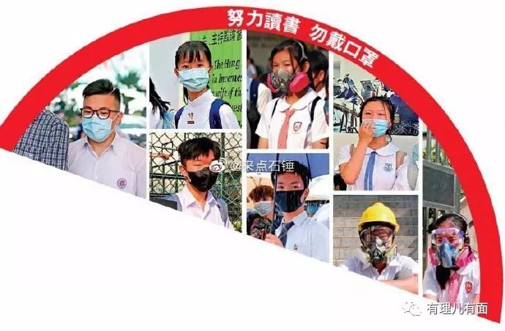

相信只要是正常人都能明白，教育局的要求合情、合理、合法，是出于保护学生，避免未成年学生参与违法活动。**每个人都应该清楚，任何学校都应是安全的学习地方，不应被用作表达政治诉求的工具。**

对于香港教协污称的“增加教师与学生的压力”，并要求各学校停止上报的做法，分明是要保护学校内的“黄师”及被“黄师”洗脑的“黄学生”。

可笑的是，教协前日还在脸书上发出所谓的“呼吁未成年学生远离冲突现场”帖文，**全文却在借题批评政府实施《禁止蒙面规例》，依旧未谴责造成如此局面的黑衣暴徒。**

大家都在说，香港教育病了。实际上这个病根，就出在教协身上！

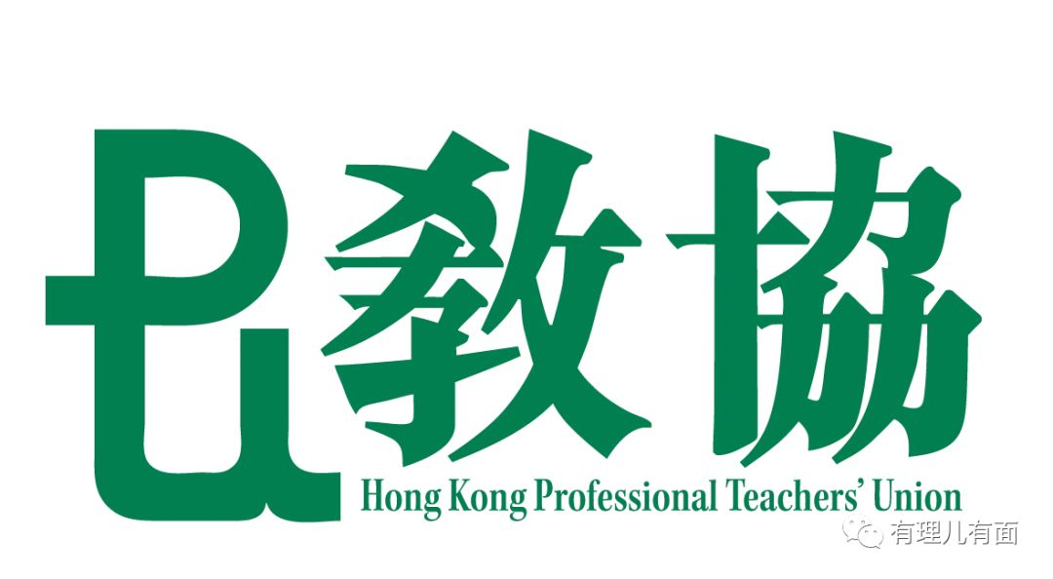

香港几个月来接连发生学生参与暴力事件，不断有学生在所谓的“抗争”路上沦为炮灰。从早期有学生涉嫌藏有危险品被捕，到最近有中五生沦为暴徒涉嫌袭警被枪伤，**教协非但从不谴责，更是处处为涉事学生护短，不断以各种理由助其卸责，转移视线，致“暴徒低龄化”成为常态。**

多名教育界人士早已一致批评，教协这般纵容态度，只会助长学生暴力行为，令更多年轻人置身危险之中。

从某种程度上讲，校园“港独”是社会“港独”的温床。学生罢课甚至上街参加暴力活动闹港独，跟学校“黄师”有直接关系。**而教协，便是“黄师”们的大本营和保护伞！校园“港独”之所以滋长泛滥，是教协掌控的大量“黄师”长期给学生洗脑的结果。**

教协的力量有大？毫不夸张的说，教协在香港教育界拥有呼风唤雨的能力！其是一个由香港大学、中学、小学、幼稚园各级学校教师组成的工会，现有会员近10万人，涵盖了香港几乎所有现职教师，**是香港最大的单一行业工会及参与会员最多的民主派组织。**

教协垄断香港教育还体现在立法会选举上。自界别议席设立以来，教育界别的议员一直由香港民主派人士担任。这些出自教协的参选人都以压倒性优势获胜，票数超过第二名两倍以上。

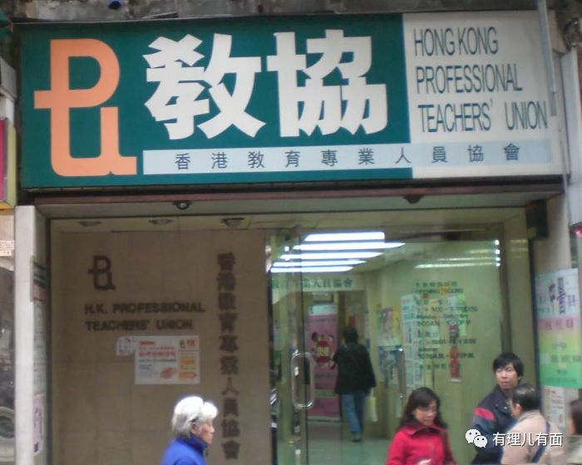

教协的历史、定位以及领导人员，决定了它的“港独”立场。其从创立至今几十年来的高层领导一直由民主党人员把持，有人戏称教协是香港民主党教育支部。

教协的第一任主席司徒华就是一个比李柱铭还有江湖地位的香港民主派大佬，一心扑在“民主”运动上。**而现任监事会主席潘天赐，还兼任香港职工会联盟（简称职工盟）会长。这个职工盟的主席则是著名的港独分子吴敏儿。**

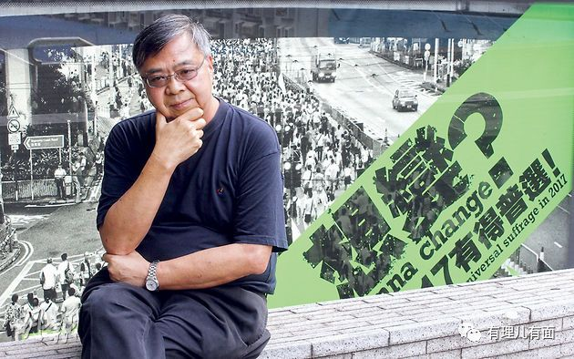

**（教协监事会主席潘天赐）**

可想而知，近10万的教师们处在这样一个协会里，给香港教育带来什么？

“反修例”暴乱以来，教协利用大批“黄师”把尚未成年的学生们鼓动到暴力前线充当政治炮灰**。前不久，教协的理事张锐辉竟然明目张胆地煽动学生不要上课去搞政治，称“他们有表达政见的权利”“老师要让他们实践”……**

教协的种种行为，让校内教职员直接成为了受害对象。前日，荃湾保良局姚连生中学沦为战场，**数十名蒙面学生及校友因对校方处理“连侬墙纠纷”事件的结果不满，发动了令人发指的暴力攻击行为，包括涂污校园、禁锢教职员，用铁棍等堵塞校门，用激光笔、砖块、油漆桶、垃圾桶等攻击教职员。**

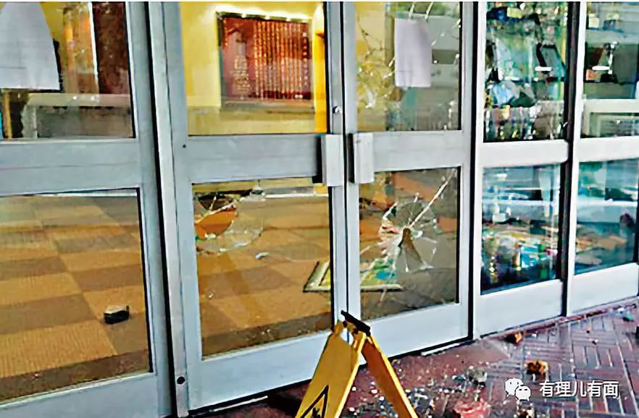

无独有偶，10月8日，香港理工大学一名教师因发表过严惩暴徒的相关文章，被学生包围禁锢5小时，不仅将其推倒在地，更对他轮番进行侮辱性批斗。后该名教师到旺角警署报案。

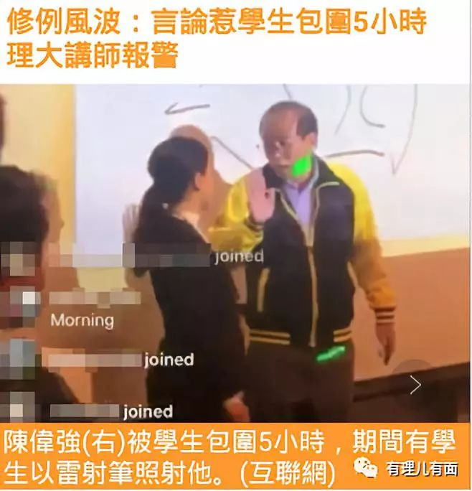

可还记得那名18岁的中枪学生？其校学生聚集，要求校方出面发表声明支持学生，并谴责警方，由校方向政府施压。**而校方称“受伤不代表做的正确”，**校长即被学生团团围住并进行谩骂。

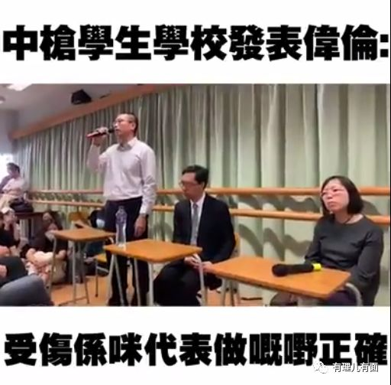

上个月，香港浸会大学学生假扮记者参加暴动被抓，校内学生指责校长没有实际上的帮助，逼校方去谴责警方，并砸烂了校长室的学校的门窗、玻璃。**校长、教师被学生团团围住谩骂，均未敢说话反驳，恐一言不合就会被学生殴打。**

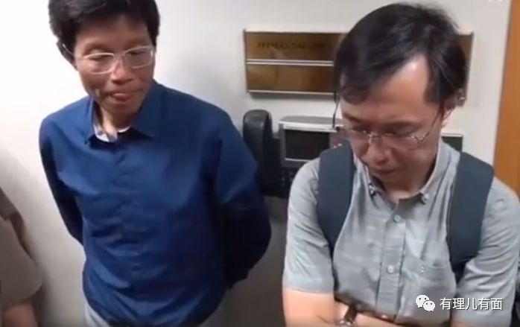

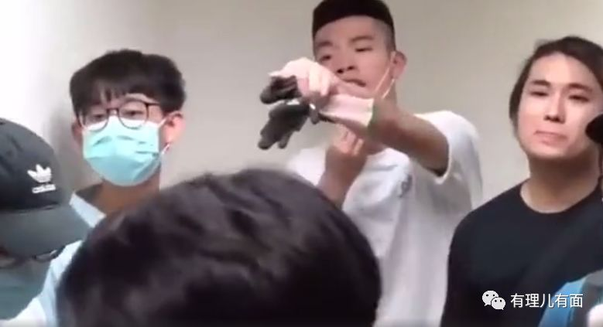

这样的例子在香港频频上演！**哪里还有什么尊师重道？哪里还有什么礼义廉耻？被洗脑的学生们已跌入一种扭曲的狂欢中，他们想要推翻学校，赶出任何与他们意见不统一的教职员，自己当家做主！**这一幕幕，似曾相识……

香港教育界一直致力于阻止学生卷进这场风暴，唯独教协及其掌控的“黄师”一直在煽动和袒护参与暴动的学生，真是有辱“教育工作者”这个神圣的头衔。**毫不夸张的说，“教协”这只黑手不仅毁了一批香港年轻人，也在极力将香港的希望和未来推向深渊！**

如此下去，“教协”这个称呼，恐怕只有倒过来念，才更贴切吧……

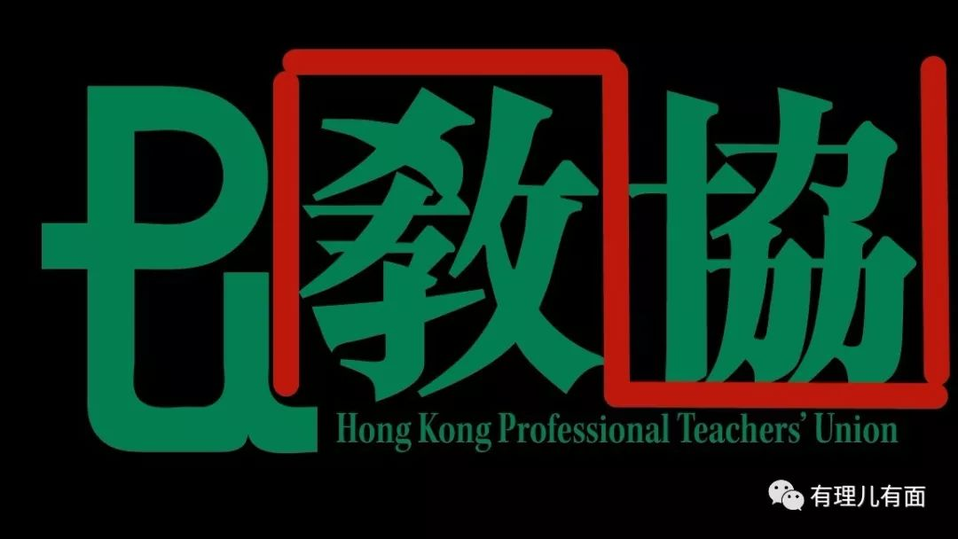









**关注公众号：**

**有理儿有面**

**理   性｜   揭   秘｜   探   讨**



有里儿有面

**微信扫一扫赞赏作者** **赞赏**

已喜欢，对作者说句悄悄话

取消

**发送给作者**

**发送**

最多40字，当前共字

 人赞赏

上一页 1/3 下一页

长按二维码向我转账

受苹果公司新规定影响，微信 iOS 版的赞赏功能被关闭，可通过二维码转账支持公众号。

### 精选留言

用户设置不下载评论